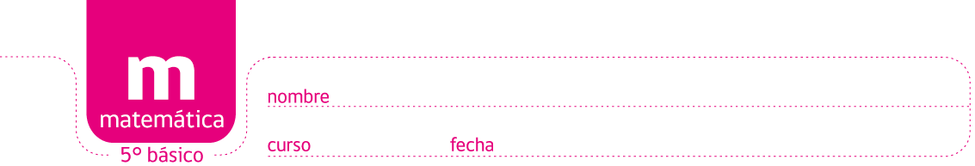

ACTIVIDADES: DESCUBRIR UNA REGLA QUE EXPLIQUE UNA SUCESIÓN DADA Y PERMITA HACER PREDICCIONES 1

- Encuentre un patrón de repetición en las secuencias de figuras que se muestran a continuación y dibuje las siguientes utilizando dicho patrón.

a)

b)

- Observa las siguientes figuras formadas con palitos de fósforos:

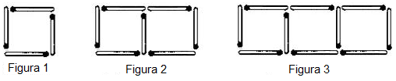

- ¿Cuántos fósforos se necesitan para formar la figura 4 formada por 4 cuadrados siguiendo la secuencia mostrada en la figura?

………………………………………………………………………………………………

- ¿Y para formar la figura 5 formada por 5 cuadrados?

………………………………………………………………………………………………

- Completa la siguiente tabla:

 | Figura 1 | Figura 2 | Figura 3 | Figura 4 | Figura 5 | Figura 6 | Figura 7 |  | Figura n
N° de cuadrados | 1 | 2 | 3 | 4 | 5 | 6 | 7 | … | n
N° de fósforos | 4 | 7 | 10

- ¿Y para formar la figura n, cuál sería una regla de formación para estas figuras?

…………………………………………………………………………………………………….

- Las siguientes figuras están formadas por cuadraditos del mismo tamaño.

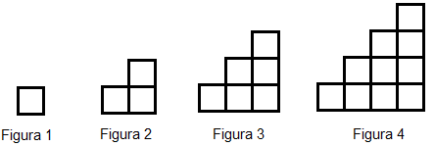

- ¿Cuántos cuadraditos se necesitan para formar la figura 5? Responde y dibújala.

……………………………………………………………………………………………….

- ¿Cuántos cuadraditos se necesitan para formar la figura 6? Responde y dibújala.

………………………………………………………………………………………………

- Completa la siguiente tabla:

Figura | 1 | 2 | 3 | 4 | 5 | 6 | 7 | 8 | 9 | 10
Cantidad de cuadrados | 1 | 3 | 6 | 10

d) ¿Cuántos cuadrados se necesitan para formar la figura 11?

………………………………………………………………………………………………

- Observa la siguiente máquina, a ella se le introducen ciertos números y luego de procesarlos salen transformados en otros números:

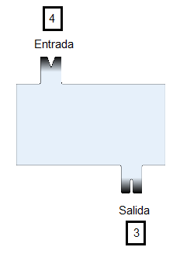
Entrada | Salida
1 | 0
2 | 1
3 | 2
4 | 3
5 | 4

Si entra el número 1, la máquina entrega el 0.

Si entra el número 2, la máquina entrega el número 1

- Si entra el número 6, ¿qué número saldrá de la máquina?

..................................................................................................

- Si entra el número 7, ¿qué número saldrá de la máquina?

..................................................................................................
- Si a la máquina entra el número 8, ¿qué número sale de ella?

...................................................................................................

- ¿Cuál será una regla que usa esta máquina para transformar los números?

………………………………………………………………………………………………

………………………………………………………………………………………………

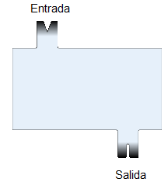
- La siguiente tabla muestran los valores que se introdujeron en una máquina y los números que ella entrega. Encuentra una regla que podría utilizar la máquina para relacionar estos valores y completa la tabla.

Entrada | Salida
3 | 7
5 | 11
8 | 17
12
15
 | 63
21

Una regla:

………………………………………………………………………………………………

………………………………………………………………………………………………

Elaborado por: Ministerio de Educación de Chile.

